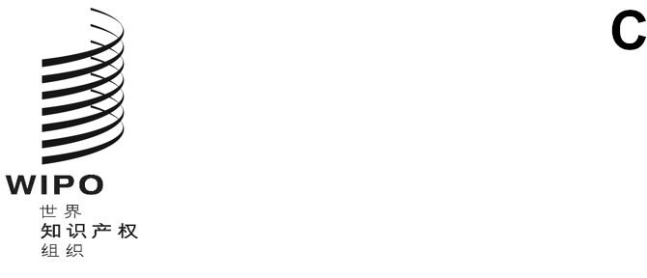
WIPO/GRTKF/IC/52/inf/6
原文：英文
日期：2026年3月12日
知识产权与遗传资源、传统知识和民间文学艺术政府间委员会
第五十二届会议
2026年3月4日至13日，日内瓦
经认可的土著和当地社区自愿基金
总干事根据咨询委员会通过的建议作出的决定
秘书处编拟的信息说明
- 经大会批准的关于建立产权组织自愿基金（“基金”）的安排，载于文件WO/GA/39/11附件。决定第6条(i)项指出：
“咨询委员会应在与其同时举行的委员会会议结束前通过其建议。建议应说明：
  - 拟资助的委员会以后的会议，以及如果召开的话，工作组会议（即委员会以后的会议），
  - 咨询委员会同意应资助其参加委员会的该届会议和/或工作组会议、且有资金供其使用的申请人，
  - 咨询委员会同意原则上应予资助、但无充足资金供其使用的任何一个或多个申请人，
  - 根据第10条规定的程序其申请被拒绝的任何一个或多个申请人，
  - 据第10条规定的程序其申请被推后至委员会下届会议的任何一个或多个申请人。
咨询委员会将立即向总干事转交建议内容，由其根据建议作出决定。总干事将立即，并至迟在所涉会议结束前，以一份信息说明通知委员会，具体说明关于每个申请人的决定。”
- 据此，本信息说明向委员会印发咨询委员会在其与委员会第五十二届会议同时举行的会议结束时通过的报告和建议。该报告见附件。
- 根据大会（第三十九届会议）批准的文件WO/GA/39/11附件第6条(d)项，总干事已注意到这份报告，并采纳了咨询委员会在其报告第5段中建议的各项决定。
[后接附件]

产权组织自愿基金

咨询委员会

报 告
- 产权组织经认可的土著和当地社区自愿基金（基金）咨询委员会的成员由知识产权与遗传资源、传统知识和民间文学艺术政府间委员会（委员会）第五十二届会议决定委任，名单列在本报告最后。委员会在政府间委员会第五十二届会议举行的同时，于2026年3月11日在当然成员巴勃罗·拉托雷·塔拉德先生的主持下举行了第四十二次会议。
- 咨询委员会的成员根据文件WO/GA/39/11附件第7条和第9条举行会议。
- 咨询委员会忆及文件WO/GA/39/11附件第5条(a)项，注意到2026年2月6日信息说明WIPO/GRTKF/IC/52/INF/4中所说明的基金财务状况。文件中说明，截至2026年1月15日，基金可用金额为6,175.40瑞郎。咨询委员会对基金几乎再次耗尽表示严重关切。它强烈鼓励产权组织成员国和其他潜在捐助方对基金进行进一步捐助，以便咨询委员会的建议能够有充分资金加以落实。
- 咨询委员会对澳大利亚政府于2025年11月18日向基金提供的最新捐款，以及在委员会联合主席在第五十一届会议期间发出自愿捐款呼吁后由匿名捐助者提供的捐款表示感谢。
- 咨询委员会审议了信息说明WIPO/GRTKF/IC/52/INF/4中所列的申请人名单以及这些申请人的申请内容，根据文件WO/GA/39/11附件第6条(i)项，通过了下列建议：
- 拟根据第5条(e)项资助的未来会议：
第五十三届会议；
- 咨询委员会同意，如有充分资金，原则上应予资助的申请人（按优先顺序）：
Jennifer Tauli Corpuz（夫人）
Hamadi Ag Mohamed Abba（先生）
- 申请应被咨询委员会推后至下届委员会会议进一步审议的申请人：
Babagana Abubakar（先生）
- 申请应被拒绝的申请人：
Davy Pouaty Nzembialela（先生）
本报告的内容及其所载的各项建议，将在获得咨询委员会成员通过之后，根据文件WIPO/GA/39/11附件第6条第(i)项最后一段，送交产权组织总干事。
2026年3月11日于日内瓦
产权组织自愿基金咨询委员会成员名单：
主席：巴勃罗·拉托雷·塔拉德先生，政府间委员会副主席，当然成员[同意]
以及（按英文字母排序）：
穆罕默德·努尔丁·阿辛杜先生，多哥共和国常驻联合国日内瓦办事处及其他国际组织代表团公使衔参赞[同意］
维塔尔·班班泽先生，姆伯洛洛社会文化发展协会（MBOSCUDA）代表[缺席］
弗洛尔·德玛丽亚·加西亚女士，危地马拉常驻日内瓦世贸组织、产权组织、贸发会议和国际贸易中心代表团参赞[同意］
艾丽斯·盖里诺女士，法国欧洲和外交部经济外交司知识产权政策顾问[同意］
约翰尼·哈德利先生，密克罗尼西亚联邦常驻日内瓦代表团一等秘书[同意］
奥尔纳·阿尔韦托·奥尔蒂斯·玻利瓦尔先生，ECOHUMANITA代表[同意］
安娜·辛克维奇女士，绍尔人民长老会代表[同意］
[附件和文件完]

